Język polski klasa 4

21.05.2020r.

Temat: *I tylko… wysp tych nie ma*. W poszukiwaniu epitetów. Małgorzata Strzałkowska, *Kosze pełne sn*ów

1.Przeczytajcie informację *Wiem więcej* podręcznik, s. 222 na temat Morfeusza.

Spróbujcie ułożyć zdanie z wyrażeniem ,,wpaść w objęcia Morfeusza”.

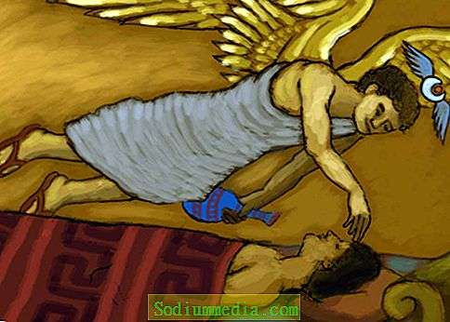W języku występują związki wyrazowe ze słowem sen: słyszę jak przez sen == słyszeć coś niewyraźnie; oczy kleją mi się do snu == jestem bardzo śpiący , śnić na jawie==marzyć, być w nierealnym świecie .

2.Przeczytajcie wiersz Małgorzaty Strzałkowskiej *Kosze pełne snów.*

3. Wykonajcie polecenie 1.( możecie niealfabetycznie) i 2.

4.Przeczytajcie definicję epitetu i przepiszcie ją do zeszytu.

5.Wykonajcie polecenie 5. (przykłady muzyczne dla chętnych).

6.Ustnie wykonajcie polecenie 6.